TALLER SR – PRÁCTICA 13 – Servizo DNS: Servidor maestro (bind9 type master)
Zona de búsqueda directa
NÚMERO DE GRUPO | FUNCIÓNS | Apelidos, Nome
 | Coordinador/a:
 | Responsable Limpeza:
 | Responsable Documentación:
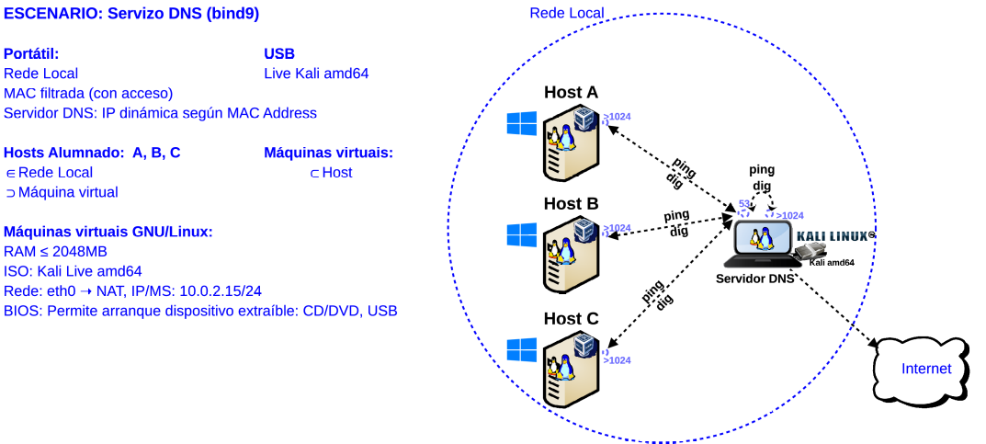
LIMITACIÓN DE RESPONSABILIDADE O autor do presente documento declina calquera responsabilidade asociada ao uso incorrecto e/ou malicioso que puidese realizarse coa información exposta no mesmo. Por tanto, non se fai responsable en ningún caso, nin pode ser considerado legalmente responsable en ningún caso, das consecuencias que poidan derivarse da información contida nel ou que esté enlazada dende ou hacia el, incluíndo os posibles erros e información incorrecta existentes, información difamatoria, así como das consecuencias que se poidan derivar sobre a súa aplicación en sistemas de información reais e/ou virtuais. Este documento foi xerado para uso didáctico e debe ser empregado en contornas privadas e virtuais controladas co permiso correspondente do administrador desas contornas.

Material necesario | Práctica: Servizo DNS – bind9 type master  Zonas de búsqueda directa
- Portátil  - Regleta  - USB Live amd64 Kali  - Cableado de rede  - [1] Titorial DNS  - [2] bind  - [3] Práctica 11  - [4] Práctica 1  - [5] Servidor DNS Caché  - [6] Debian Wiki - bind9  - [7] Kali – bind9  - [8] Debian Handbook - DNS | - Prerrequisito: Práctica 11 [3] e Práctica 1 [4]  - Portátil:  - Conectar portátil á roseta da aula.  - Arrancar co USB Live amd64 Kali  - Instalar e configurar o servidor DNS: bind9 [1][2][5]  - Configurar como maestro.  - Crear zona de búsqueda directa: Agregar rexistros RR  - Comprobar ficheiros de configuración e de zona.  - Recargar configuración do servidor DNS  - Comprobar funcionamento servidor DNS  - Comprobar funcionamento servidor caché DNS  - Hosts alumnado:  - Modificar /etc/resolv.conf  - Comprobar resolución DNS do servidor instalado e configurado no portátil.
Procedemento:
- Conectividade no segmento da rede da aula:
  - Conectar a regleta á corrente eléctrica na vosa zona de traballo.
  - Conectar co cableado de rede creado na Práctica 1 [4] o portátil á roseta da aula.

- Portátil:
  - Arrancar cun USB Live amd64 Kali GNU/Linux
    - Editar o xestor de arranque para modificar o hostname:
BIOS - Modo Boot Legacy:
      - Escoller a primeira opción coas frechas de selección.
      - Entrar no modo edición premendo a tecla Tab ⭾
      - Ao final das opcións de arranque escribir:
hostname=portatil-grupoN

NOTA: Sustituir N polo número de grupo, por exemplo o grupo 6, escribirá:
hostname=portatil-grupo6
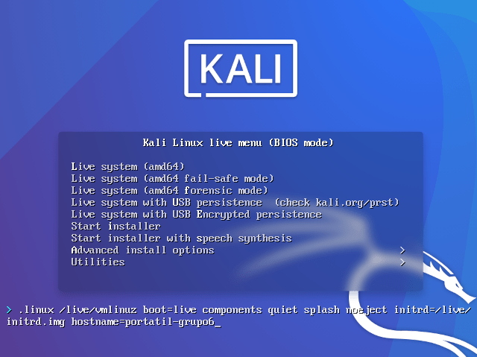
      - Premer a tecla Enter ⏎ para arrancar.
BIOS - Modo UEFI:
      - Escoller a primeira opción coas frechas de selección.
      - Entrar no modo edición premendo a tecla E
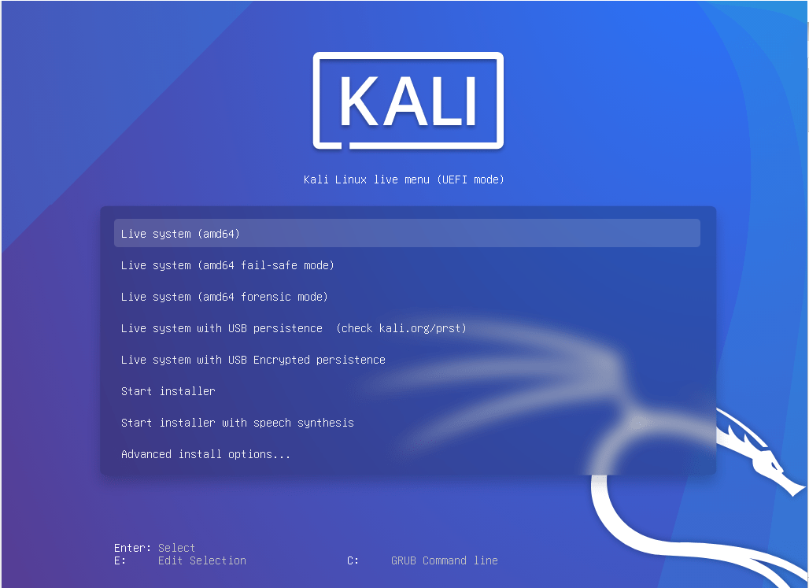
      - Ao final da liña linux escribir:
hostname=portatil-grupoN

NOTA: Sustituir N polo número de grupo, por exemplo o grupo 6, escribirá:
hostname=portatil-grupo6

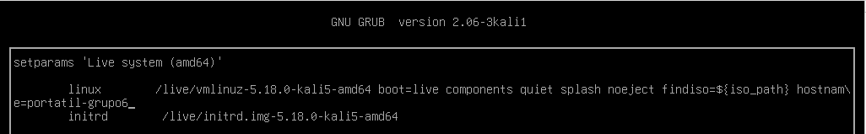
Premer simultaneamente a tecla Ctrl e tecla X para arrancar.

  - Comprobar que tedes acceso á rede local e a Internet. Abrir unha consola e executar:
$ setxkbmap es #Configurar teclado en español
$ ip addr show eth0 #Amosar información sobre a NIC eth0. Verificar a configuración de rede paa a NIC eth0
$ ping -c4 www.google.es #Enviar 4 paquetes ICMP ECHO_REQUEST a www.google.es, solicitando 4 paquetes ICMP ECHO_RESPONSE, para verificar a conectividade de rede hacia Internet e ao servidor de google.
  - Instalar o servidor DNS bind9 [1][2][5]. Executar na consola anterior:
$ sudo su - #Acceder á consola de root(administrador) a través dos permisos configurados co comando sudo (/etc/sudoers, visudo)
# apt update #Actualizar o listado de paquetes dos repositorios (/etc/apt/sources.list, /etc/apt/sources.list.d/)
# apt -y install bind9 #Instalar o paquete bind9, é dicir, instalar o servidor DNS bind9. Co parámetro -y automaticamente asumimos yes a calquera pregunta que ocorra na instalación do paquete.

  - Arrancar o servidor DNS bind9 [1][2][5]. Executar na consola anterior:
# A=$(grep -n '}$' /etc/apparmor.d/usr.sbin.named | cut -d':' -f1)#Atopar a liña onde aparece o patrón buscado } no ficheiro de configuración /etc/apparmor.d/usr/sbin.named e gardalo na variable A
# sed -i “${A}s|.*|/sys/kernel/mm/transparent_hugepage/enabled r,\n}|” /etc/apparmor.d/usr.sbin.named
#Engadir ao arquivo de configuración /etc/apparmor.d/usr.sbin.named, as directivas necesarias para que apparmor permita o arranque do servidor DNS bind9 (named)
# A=$(grep -n '}$' /etc/apparmor.d/usr.sbin.named | cut -d':' -f1)#Atopar a liña onde aparece o patrón buscado } no ficheiro de configuración /etc/apparmor.d/usr/sbin.named e gardalo na variable A
# sed -i “${A}s|.*|/etc/ssl/kali.cnf r,\n}|” /etc/apparmor.d/usr.sbin.named #Engadir ao arquivo de configuración /etc/apparmor.d/usr.sbin.named, a directiva necesarias para que apparmor permita o arranque do servidor DNS bind9 (named)
# apparmor_parser -r /etc/apparmor.d/usr.sbin.named #Facer efectivos os cambios de configuración de apparmor realizados anterioremente no ficheiro /etc/apparmor.d/usr.sbin.named
# /etc/init.d/named start #Arrancar o servidor DNS bind9 (named)
# /etc/init.d/named status #Ver o estado do servizo named, é dicir, o estado so servidor DNS bind
# exit #Saír da consola local sudo na que estabamos a traballar para voltar á consola local do usuario kali.
  - Avisar ao docente para revisión.
  - Comprobar o contido do ficheiro /etc/hosts. Executar na consola anterior:
$ cat /etc/hosts #Ver o contido do ficheiro /etc/hosts, o cal contén unha táboa estática para procura de hostnames, é dicir, asocia unha IP cun hostname ou varios.
  - Comprobar a orde de resolución DNS (/etc/nsswitch.conf (Name Server Switch ou NSS) para o equipo local, neste caso o portátil. Executar na consola anterior:
$ cat /etc/nsswitch.conf #Ver o contido do ficheiro de configuración /etc/nsswitch.conf, o cal na “base de datos” hosts determina a orde de procura da resolución DNS do equipo local.
$ grep hosts /etc/nsswitch.conf #Buscar o patrón hosts en /etc/nsswitch.conf, é dicir, ver o contido do ficheiro de configuración /etc/nsswitch.conf referente á “base de datos” hosts, o cal determina a orde de procura da resolución DNS do equipo local.
  - Comprobar o contido do ficheiro /etc/resolv.conf. Executar na consola anterior:
$ cat /etc/resolv.conf #Ver o contido do ficheiro /etc/resolv.conf, no cal configúranse os servidores DNS mediante a directiva nameserver.
  - Comprobar a táboa de enrutamento. Executar na consola anterior:
$ ip route #Ver a táboa de rutas do sistema.
  - Cubrir a seguinte táboa:
Host | IP | Máscara Subrede | Gateway | IP  Servidores DNS  (/etc/resolv.conf) | IP  Servidor DNS  (eth0)
Portátil

  - Configurar servidor DNS como servidor DNS maestro. Executar na consola anterior:
$ sudo su - #Acceder á consola de root(administrador) a través dos permisos configurados co comando sudo (/etc/sudoers, visudo)

# echo ‘//zonas creadas tipo master
zone "smr2.edu" {
type master;
file "/var/lib/bind/master/db.smr2.edu.hosts";
};’ >> /etc/bind/named.conf.local #Configurar o ficheiro /etc/bind/named.conf.local para indicar: que zonas son servidas polo servidor, qué zonas son servidas como master e o ficheiro onde se garda o contido da zona.

  - Verificar archivo de configuración /etc/bind/named.conf.local. Executar na consola anterior:
# named-checkconf -p /etc/bind/named.conf.local

  - Crear zona de búsqueda directa. Executar na consola anterior:
# mkdir -p /var/lib/bind/master
# echo ‘;
; BIND Database file for smr2.edu zone
;
@ IN SOA smr2.edu. hostmaster.smr2.edu. (
2022091601 ; serial number
3600 ; refresh
600 ; retry
1209600 ; expire
3600 ) ; default TTL
IN NS ns.smr2.edu.
IN MX 10 mail.smr2.edu.
IN TXT ( "v=spf1 mx ~all" )
;
localhost IN A 127.0.0.1
ns IN A 192.168.120.250
mail IN A 192.168.120.251
www IN A 192.168.120.252
3w IN CNAME www’ >> /var/lib/bind/master/db.smr2.edu.hosts # Configurar o ficheiro /var/lib/bind/master/db.smr2.edu.hosts para agregar os rexistros RR á zona.

  - Verificar o dominio de zona smr2.edu no ficheiro de zona /var/lib/bind/master/db.smr2.edu.hosts Executar na anterior consola:
# named-checkzone smr2.edu /var/lib/bind/master/db.smr2.edu.hosts

  - Avisar ao docente para revisión.

  - Recargar o servidor DNS. Executar na anterior consola:
# /etc/init.d/named reload #Recargar a configuración do servidor DNS bind9 (named)

  - Comprobar o funcionamento do servidor maestro e a resolución da zona directa. Executar na anterior consola:
# dig @localhost smr2.edu #Obriga a resolver o nome do dominio smr2.edu mediante o servidor DNS local instalado, arrancado e recargado nos apartados (2.c), (2.d) e (2.p) respectivamente, sen ter en conta o o ficheiro /etc/nsswitch.conf

  - Avisar ao docente para revisión.

  - Comprobar o funcionamento como servidor DNS caché. Executar na consola anterior:
# dig @localhost www.smr2.edu #Obriga a resolver o nome do dominio www.smr2.edu mediante o servidor DNS local instalado e arrancado nos apartados (2.c), (2.d) e (2.p) respectivamente, sen ter en conta o o ficheiro /etc/nsswitch.conf
# dig @localhost www.smr2.edu #Obriga a resolver o nome do dominio www.smr2.edu mediante o servidor DNS local instalado e arrancado nos apartados (2.c), (2.d) e (2.p) respectivamente, sen ter en conta o o ficheiro /etc/nsswitch.conf
Fíxate nos tempos de conexión (Query time). Cubre a seguinte táboa:

Host | Tempo execución  Primeiro comando dig  (RR rexistro A) | Tempo execución  Segundo comando dig  (RR rexistro A)
Portátil

Existe algunha diferencia nos tempos de execución? Indica que acontece e por que.

  - Avisar ao docente para revisión.

  - Executar na consola anterior:
# dig @localhost 3w.smr2.edu..
# dig @localhost 3w.smr.edu.
# dig @localhost 3w.smr.edu
# dig @localhost 3w.smr.
# dig @localhost 3w.smr
# dig @localhost 3w.
# dig @localhost 3w
# host 3w.smr2.edu.. localhost
# host 3w.smr.edu. localhost
# host 3w.smr.edu localhost
# host 3w.smr. localhost
# host 3w.smr localhost
# host 3w. localhost
# host 3w localhost
# nslookup 3w.smr2.edu.. localhost
# nslookup 3w.smr.edu. localhost
# nslookup 3w.smr.edu localhost
# nslookup 3w.smr. localhost
# nslookup 3w.smr localhost
# nslookup 3w. localhost
# nslookup 3w localhost
Indicar que acontece e por que.

  - Xerar rexistros RR tipo A e CNAME. Executar na anterior consola:
# echo ‘
servidor1 IN A 192.168.120.121
servidor2 IN A 192.168.120.122
informatica.servidor1 IN A 192.168.120.123
informatica.servidor2 IN A 192.168.120.124
inf1 IN CNAME informatica.servidor1
inf2 IN CNAME informatica.servidor2
dc-1 IN CNAME servidor1
dc-2 IN CNAME servidor2’ >> /var/lib/bind/master/db.smr2.edu.hosts # Agregar entradas rexistros RR tipo A e CNAME ao ficheiro /var/lib/bind/master/db.smr2.edu.hosts

  - Verificar de novo o dominio de zona smr2.edu no ficheiro de zona /var/lib/bind/master/db.smr2.edu.hosts Executar na anterior consola:
# named-checkzone smr2.edu /var/lib/bind/master/db.smr2.edu.hosts

  - Executar na consola anterior:
# dig @localhost servidor1
# host servidor1 localhost
# nslookup servidor1 localhost

# dig @localhost servidor1.smr2.edu
# host servidor1.smr2.edu localhost
# nslookup servidor1.smr2.edu localhost

# dig @localhost servidor2
# host servidor2 localhost
# nslookup servidor2 localhost

# dig @localhost servidor2.smr2.edu
# host servidor2.smr2.edu localhost
# nslookup servidor2.smr2.edu localhost

# dig @localhost informatica.servidor1
# host informatica.servidor1 localhost
# nslookup informatica.servidor1 localhost

# dig @localhost informatica.servidor1.smr2.edu
# host informatica.servidor1.smr2.edu localhost
# nslookup informatica.servidor1.smr2.edu localhost

# dig @localhost inf1
# host inf1 localhost
# nslookup inf1 localhost

# dig @localhost inf1.smr2.edu
# host inf1.smr2.edu localhost
# nslookup inf1.smr2.edu localhost

# dig @localhost inf2
# host inf2 localhost
# nslookup inf2 localhost

# dig @localhost inf2.smr2.edu
# host inf2.smr2.edu localhost
# nslookup inf2.smr2.edu localhost

# dig @localhost dc-1
# host dc-1 localhost
# nslookup dc-1 localhost

# dig @localhost dc-1.smr2.edu
# host dc-1.smr2.edu localhost
# nslookup dc-1.smr2.edu localhost

# dig @localhost dc-2
# host dc-2 localhost
# nslookup dc2 localhost

# dig @localhost dc-2.smr2.edu
# host dc2.smr2.edu localhost
# nslookup dc2.smr2.edu localhost
Indicar que acontece e por que.

  - Recargar o servidor DNS. Executar na anterior consola:
# /etc/init.d/named reload #Recargar a configuración do servidor DNS bind9 (named)

  - Voltar a facer o apartado (x). Indicar que acontece e por que.

  - Executar na consola anterior:
# ping -c2 servidor1
# ping -c2 servidor1.smr2.edu
# ping -c2 servidor2
# ping -c2 servidor2.smr2.edu
# ping -c2 informatica.servidor1
# ping -c2 informatica.servidor1.smr2.edu
# ping -c2 inf1
# ping -c2 inf1.smr2.edu
# ping -c2 inf2
# ping -c2 inf2.smr2.edu
# ping -c2 dc-1
# ping -c2 dc-1.smr2.edu
# ping -c2 dc-2
# ping -c2 dc-2.smr2.edu
Indicar que acontece e por que.
  - Modificar o arquivo /etc/resolv.conf. Executar na anterior consola:
# echo ‘search smr2.edu’ > /etc/resolv.conf # Sobreescribir o ficheiro /etc/resolv.conf e agregando o dominio smr2.edu como dominio por defecto na procura de hostnames, é dicir, se se busca un hostname sen dominio engadirase o sufixo smr2.edu na procura da resolución DNS, e se non se resolve probarase coa resolución do hostname sen dominio.
# echo ‘nameserver 127.0.0.1’ >> /etc/resolv.conf # Indicar que o servidor DNS a empregar é localhost, é dicir, o servidor bind9 tipo master montado en localhost.
  - Voltar a executar o apartado (u), (x) e (aa). Indicar que acontece e por que.
  - Avisar ao docente para revisión.

- Hosts alumnado:
  - Crear unha máquina virtual en cada equipo do alumnado coas seguintes características (ver escenario):
    - RAM ≥ 2048MB
    - CPU ≥ 2
    - PAE/NX habilitado
    - Rede: Soamente unha tarxeta activada en modo NAT
    - ISO: Kali Live amd64
    - Nome: Practica13-Cliente-DNS

  - Arrancar a máquina virtual.
    - Editar o xestor de arranque para modificar o hostname:
BIOS - Modo Boot Legacy:
      - Escoller a primeira opción coas frechas de selección.
      - Entrar no modo edición premendo a tecla Tab ⭾
      - Ao final das opcións de arranque escribir:
hostname=practica13-grupoN-aluXY
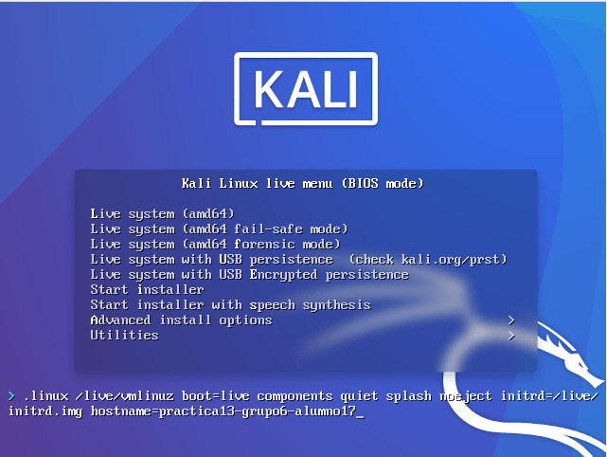
NOTA: Sustituir N polo número de grupo, e XY corresponde ao número do voso usuario, por exemplo o grupo 6 e o usuario 17, escribirá: hostname=practica13-grupo6-alu17

      - Premer a tecla Enter ⏎ para arrancar.
BIOS - Modo UEFI:
      - Escoller a primeira opción coas frechas de selección.
      - Entrar no modo edición premendo a tecla E

      - Ao final das opcións de arranque escribir:
hostname=practica13-grupoN-aluXY

NOTA: Sustituir N polo número de grupo, e XY corresponde ao número do voso usuario, por exemplo o grupo 6 e o usuario 17, escribirá:

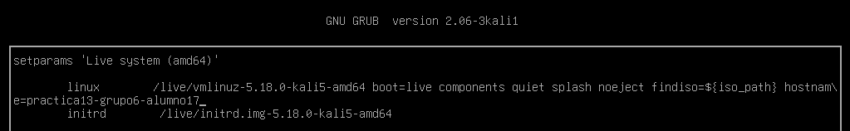
Premer simultaneamente a tecla Ctrl e tecla X para arrancar.

- Hosts alumnado. Realizar para cada host:
  - Modificar o arquivo /etc/resolv.conf. Executar nunha consola:
# echo ‘search smr2.edu’ > /etc/resolv.conf # Sobreescribir o ficheiro /etc/resolv.conf e agregando o dominio smr2.edu como dominio por defecto na procura de hostnames, é dicir, se se busca un hostname sen dominio engadirase o sufixo smr2.edu na procura da resolución DNS, e se non se resolve probarase coa resolución do hostname sen dominio.
# echo ‘nameserver XXX.YYY.ZZZ.WWW’ >> /etc/resolv.conf # Indicar que o servidor DNS a empregar é XXX.YYY.ZZZ.WWW, é dicir, o servidor bind9 tipo master montado no portátil sendo XXX.YYY.ZZZ.WWW a IP do portátil (Executar no portátil: ip addr show eth0)
  - Executar nunha consola:
$ dig www
$ dig ns
$ dig mail
Indicar que acontece e por que.
  - Avisar ao docente para revisión.
  - Voltar a executar o apartado (2.u), (2.x) e (2.aa). Indicar que acontece e por que.
  - Avisar ao docente para revisión e entrega da práctica.

